专题1 地球和地图
地球运动——晨昏线的判读
高三地理备课组 毛丽菊
【考纲要求】
1、根据晨昏线图计算时间、判断节气。
2、根据晨昏线图考查太阳直射点的变化和昼夜长短变化。
【课前准备】
1、读图1，判断图中的晨线或者昏线，并在图中标出昼半球和夜半球。
说出晨昏线与太阳光线的关系，晨昏线上各点的太阳高度均为 。
2、读图1，说出晨昏线与与经纬线圈的关系
（1）与经线的关系：
（2）与纬线的关系：
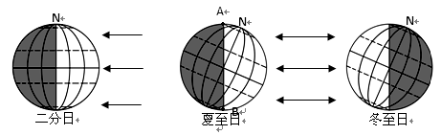

图1

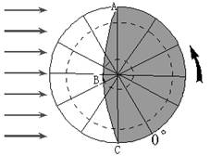

3、读图2
（1）确定日期和季节
（2）确定南北极、东西经
（3）确定晨昏线
图2

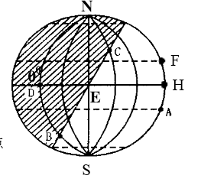

【课堂探究】晨昏线在解答地球运动问题中的应用：
1、侧视图：读右图，回答下列问题。
（1）画出太阳光线，找出太阳直射点。
（2）此图日期为 ，节气为
（3）Ａ点的时刻为 ，Ｂ点的日出时间是 ，
（4）求A、B、C的昼长 比较A、C、E的昼长

（5）求A的正午太阳高度 ；E的太阳高度 ；图中 B、Ｃ、D三点中，太阳高度小于0º的是点 ，比较A、B、E的正午太阳高度 。
（6）在A、D、Ｃ三点中，与B点时刻相同的是点 ，与B点太阳高度角相同的是
点 ，与B点同时日出的是 。
（7）此时把全球分为两个日期的经线为 和 。
（8）在A、B、C、D中其中线速度关系是 角速度关系是 。

2、俯视图：读“地球北极俯视图”，回答下列问题。
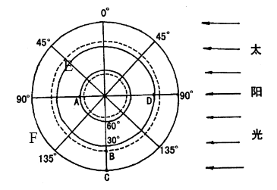
（1）此日为6月22日太阳光照图，请依据日照方向，绘出晨昏线，并用阴影表示出夜半球。
（2）此时太阳直射点的地理坐标是______________________。
（3）此时，下列各地的地方时是A_________点，B_______点，D_________点。
（4）此日，A、B、C三地正午太阳高度由小到大的排列顺序是____________。
（5）A、B、C三地昼长由大到小的排列顺序是____________。
（6）F为星期三，求D点为星期 ， 时。
（7）此日后三个月中，下列说法正确的有____________（选择填空）。
A．太阳直射点逐渐北移
B．北半球各地夜渐长，昼渐短
C．北极圈内极夜范围逐渐增大
D．地球公转速度逐渐变慢

【规律整合】
1．晨昏线的判断方法：
2．晨昏线与经纬线的关系（日期和季节）
（1）晨昏线与极圈相切：
（2）晨昏线与极圈相交：
（3）晨昏线与经线圈重合：
3．晨昏线与地方时的关系
（1）晨线与赤道的交点地方时为 点；
（2）昏线与赤道的交点地方时为 点；
（3）晨、昏线的地方时有纬度的变化和季节的变化。
a、夏半年 昼长于夜，极圈内有 现象。日出的地方时 6点，日落的地方
时 18点；
b、冬半年 昼短于夜，极圈内有 现象。日出的地方时 6点，日落的地方
时 18点；
c、春、秋分：全球昼夜等长（日出的地方时为 点，日落的地方时为 点）
4．昼夜长短和日出日落时间的计算
（1）晨线的地方时=该纬度的 时间；昏线的地方时=该纬度的 时间；
（2）日落时间-日出时间= ；
（3）日出时间＝12－昼长/2；日落时间＝12＋昼长/2
5．太阳直射点：
（1）经度：昼半球的中央经线为直射经线（地方时为 点）
（2）纬度：纬度＝晨昏线与地轴的夹角＝90°－相切纬线圈的度数（出现极昼最低纬度）
6．确定极昼、极夜发生的范围
（1）极昼极夜发生的范围：

（2）发生极昼极夜最低纬度＝90°－ （晨昏线与地轴的夹角）；

【课堂反馈】
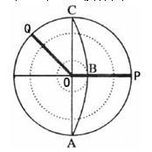
1、读以南极为中心的投影图，下图中虚线表示回归线与极圈，ABC代表晨昏线，黑粗线为日期分界线，回答（1）～（2）题。
（1）关于该图的说法，正确的是
A．C的经度为135°W，地方时为6点，
B．经线OC与昏线BC的夹角为66°34′
C．A的经度为45°E，地方时为6点
D．晨线AB与赤道所成的夹角为23°26′
（2）图中各线条分别表示的是
A．AB为昏线 B．BC为晨线
C．晨昏线ABC的长度大约等于OQ的2倍
D．圆弧APC为夜弧，在时间上比圆弧AQC都早一天

2、下图为地球某时刻太阳高度分布示意图，图中粗线为等太阳高度线。回答（1）～（2）题：
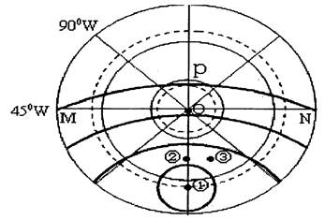
（1）关于图中各点所作的描述，正确的是（ ）
A．M的地方时为6时，P为12时
B．N的地方时为6时，②为12时
C．②地的昼长比①长
D．P的时刻比M的时刻早
（2）此时（ ）
A．PM为昏线，PN为晨线
B．新一天的范围约占全球的1/8
C．新一天的范围约占全球的7/8
D．全球昼夜平分

【课后训练】
见“晨昏线专题训练”

【课后反思】
1、通过本专题的训练，你的最大收获是什么？

2、通过本专题的训练，你还感觉存在什么问题？

3、完成本专题后，你认为还有哪些专题需要重点突破？

